- Incidencia biz internet Polonia:

[LE][NETCOOL][SDWAN] SDWGS-POL-WRO-SGO-EDG-01 - All BFD sessions for the tloc are down [biz-internet] | 26/03/2026 03:05:33
[LE][NETCOOL][SDWAN] SDWGS-POL-WRO-SGO-EDG-02 - All Control connections for the tloc are down [public-internet] | 26/03/2026 03:05:32

Saltan estas dos alertas a las 3:05 GMT +1 y se mandan dos apertures (uno por cada equipo):

- Aperture Incident // GSNET International // Office SGO - Wroclaw // SDWGS-POL-WRO-SGO-EDG-02 // Up // All Control connections for the tloc are down [public-internet] // INC065359473 (P5) - Impact: NO
- Aperture Incident // GSNET International // Office SGO - Wroclaw // SDWGS-POL-WRO-SGO-EDG-01 // Down // INC065359474 (P5) - Impact: NO
En estos momentos para ellos, la sede está incomunicada y mandan un LCON preguntando si ha ocurrido algo en la sede que lo justifique a las 3:42 GMT +1:
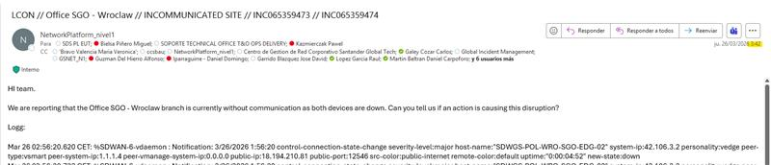
Este LCON es enviado a contactos erróneos porque cogen un correo antiguo, otra vez.

Llaman a la guardia interna (Adrian) a las 4:08 GMT +1 indicando que la sede estaba incomunicada. 1 HORA MÁS TARDE. Si esto hubiera sido real ya íbamos tarde con las llamadas a todas las guardias.

Adrián lo revisa y ve que interpretan mal las alarmas y que realmente la sede no está incomunicada.

Bastaba con abrirse las gráficas (cosa que repetimos no se cuantas veces) y se hubieran dado cuenta:

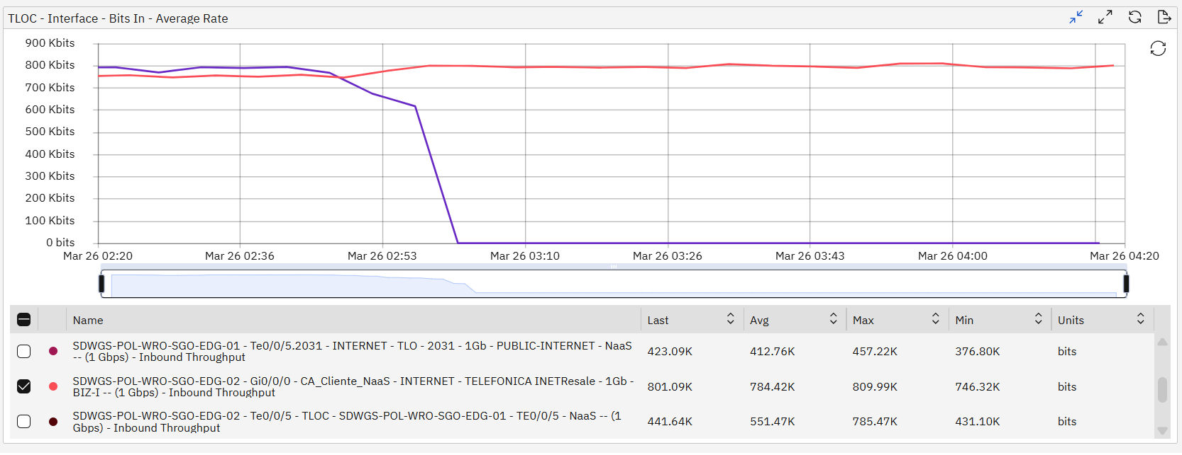
Adrian les envía esta gráfica y les piden que cierren uno de los apertures que no procedía. Lo cierran de la siguiente manera:
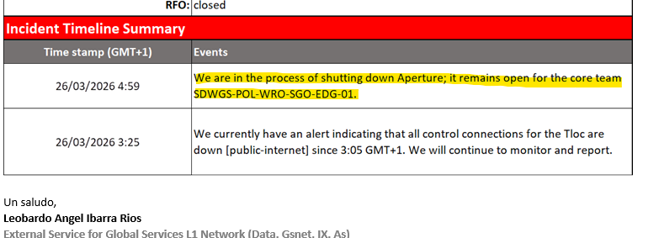
sa frase no tiene sentido ni en español, ni en inglés...

Al entrar esta mañana y revisarlo, nos damos cuenta que esta incidencia era debido a un trabajo programado en ese equipo que ellos mismos habían informado que comenzaba y terminaba...
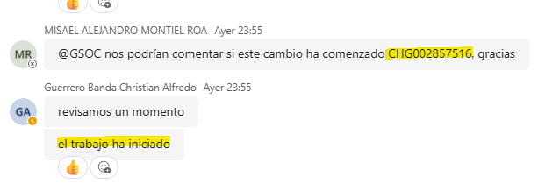
Por lo que.. se hace un aperture de una sede supuestamente incomunicada que no lo estaba, cuando estaba afectada por un trabajo de proveedor que ellos mismos indican que ha iniciado.

Se llama a la guardia 1h más tarde, que en el caso que esto fuera real, ya estábamos fuera de tiempo.

Y se sigue sin saber mirar si una sede está incomunicada o no.
Lo del dashboard es que no estaba actualizado y lo han terminado haciendo hasta las 7:30. Les dije que se fueran que no pasaba nada y que lo actualizaba yo pero se quisieron quedar

